Введением переменных

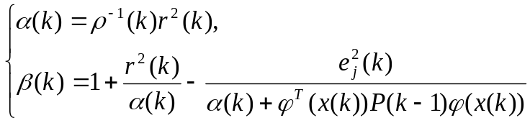 (4.96)

алгоритм (4.93) может быть преобразован к форме [151]

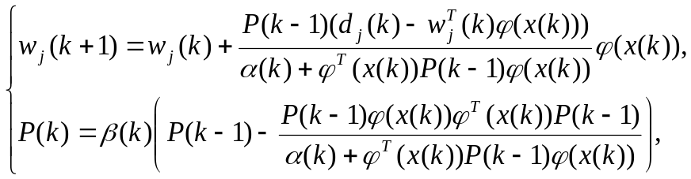 (4.97)

структурно совпадающей с экспоненциально взвешенным рекуррентным методом наименьших квадратов, но существенно отличающейся своими свойствами, а кроме того, требующей на каждом такте решения задачи минимизации по 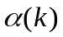 функции

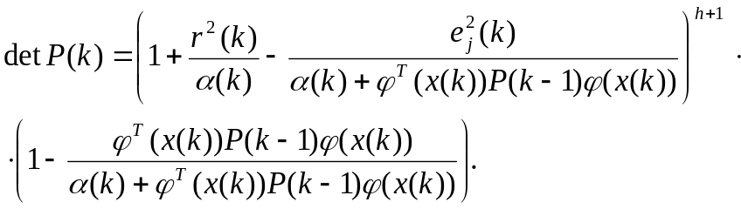 (4.98)

Необходимость минимизации этой функции существенно усложняет процесс обучения.
Для упрощения алгоритма введем в рассмотрение скалярную переменную 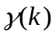 такую, что

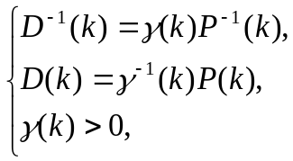 (4.99)

после чего перепишем (4.91), (4.92) в виде

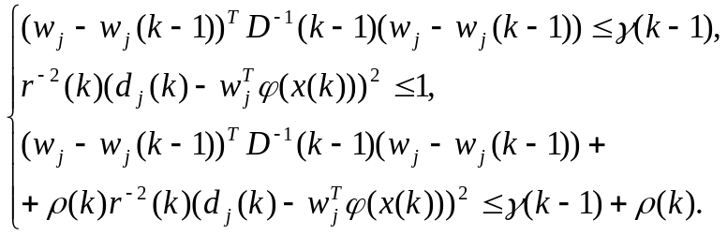 (4.100)
Преобразуя (4.100), можно получить процедуру вида

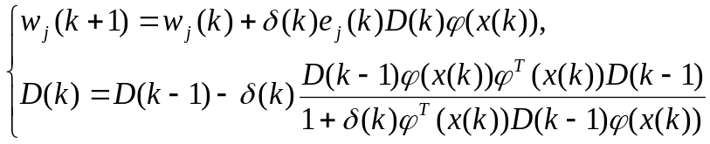 (4.101)

(здесь 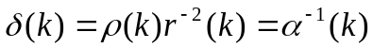), структурно совпадающую с алгоритмом Хэгглунда [152], минимизирующим целевую функцию

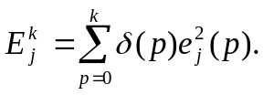 (4.102)

Эта процедура отличается от алгоритма Хэгглунда наличием двух параметров и 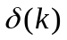, полностью определяющих ее свойства. Можно показать [47, 153], что алгоритм вида

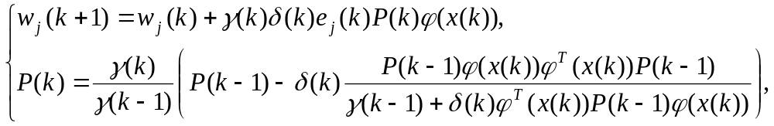 (4.103)

у которого эти параметры удовлетворяют соотношениям

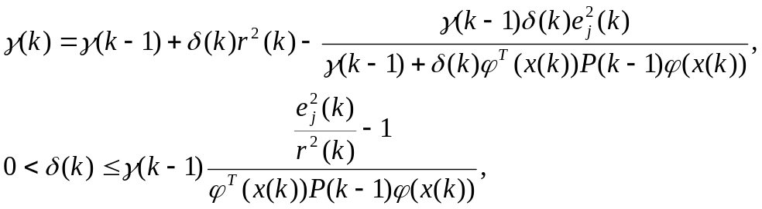 (4.104)

обеспечивает сходимость настраиваемых весов к эллипсоидам минимального объема, содержащим оптимальные параметры, не требуя при этом решения вспомогательных задач оптимизации или поиска корней. Алгоритм достаточно прост в вычислительном отношении и по мере накопления информации в процессе настройки постепенно принимает форму взвешенного рекуррентного метода наименьших квадратов, столь популярного в задачах обучения ИНС [18].

4.4 Нелинейные алгоритмы обучения

В настоящем подразделе рассмотрены алгоритмы, также основанные на парадигме обучения с учителем и реализующие правило коррекции по ошибке, однако сама ошибка обучения

(4.105)

в данном случае является нелинейной функцией синаптических весов и определяется принятой активационной функцией 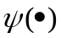.
Типичным примером такого алгоритма может служить процедура обучения персептрона Розенблатта с сигнум-функцией активации, рассмотренного в подразделе 2.2. В качестве целевой функции используется выражение [154]

(4.106)

а в качестве алгоритма настройки – соотношение (4.10), которое с учетом того, что

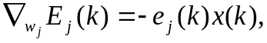 (4.107)

приобретает простую форму

(4.108)

где обучающий 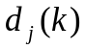 и выходной 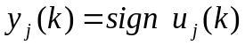 сигналы нейрона могут принимать только два значения 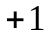 и 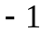.
С тем, чтобы исключить влияние на процесс сходимости амплитуды входного сигнала, может быть использована модификация (4.108), имеющая вид [47]

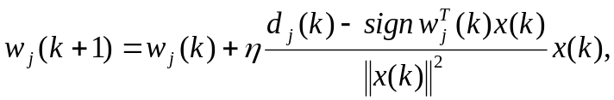 (4.109)

однако отличающаяся по свойствам как от алгоритма Качмажа-Уидроу-Хоффа (4.18), так и от алгоритма обучения (4.28).
Рассмотрим далее обучение квадратичного нейрона, описанного в подразделе 1.3 и осуществляющего преобразование

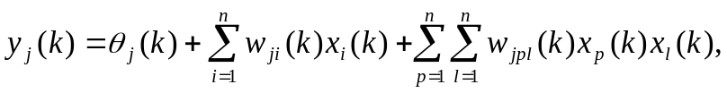 (4.110)

которое с учетом обозначений 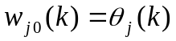, 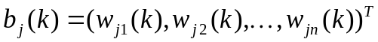 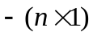 – вектор, 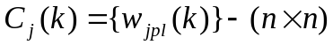 - матрица, 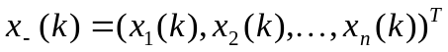 - вектор, 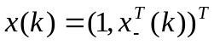, можно переписать в виде

(4.111)

или в еще более компактной форме

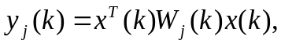 (4.112)
где
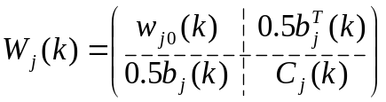 (4.113)

- блочная 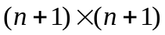 - матрица.
Настройку матрицы синаптических весов 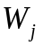 будем осуществлять путем минимизации критерия

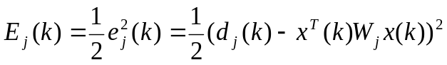 (4.114)

с помощью градиентной процедуры

(4.115)
где
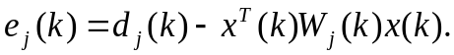 (4.116)

Для нахождения параметра 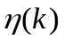, обеспечивающего алгоритму (4.115) оптимальные свойства, введем матрицу уклонений текущих значений 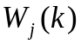 от оптимальных

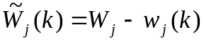 (4.117)

после чего, решая дифференциальное уравнение

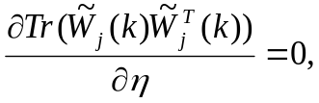 (4.118)

(здесь 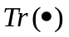- символ следа матрицы), можно получить оптимальное значение параметра шага в виде [155, 156]

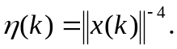 (4.119)

Подстановка (4.119) в (4.115) приводит к алгоритму обучения

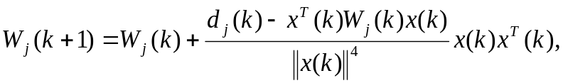 (4.120)

являющемуся расширением алгоритма Качмажа-Уидроу-Хоффа на квадратичный нейрон.
В [156] изучена сходимость этого алгоритма и предложены различные его модификации, включая многошаговые процедуры.
В настоящее время в нейронных сетях, как уже отмечалось выше, наибольшее распространение получили сигмоидальные активационные функции типа униполярной сигмоиды

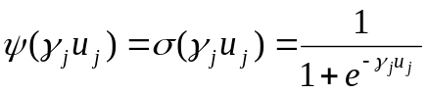 (4.121)

и биполярного гиперболического тангенса

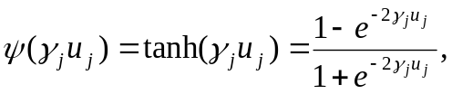 (4.122)

которые связаны между собой соотношением (1.11). Заметим также, что при больших значениях параметра крутизны 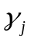 они практически совпадают с релейной и сигнум-функцией соответственно.
Процесс обучения в непрерывном времени (или, что то же самое, минимизация целевой функции (4.4)) может быть реализован с помощью градиентного спуска, описываемого системой дифференциальных уравнений

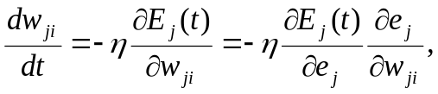 (4.123)

или с учетом того, что

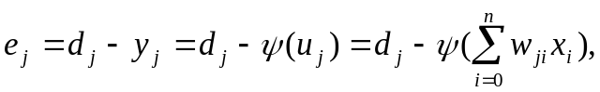 (4.124)
системой
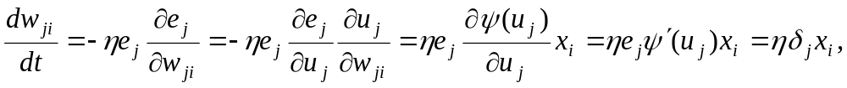 (4.125)

где 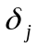 - так называемая локальная ошибка, выражающая в виде

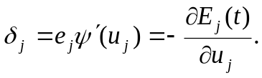 (4.126)

Если в качестве активационной функции используется сигмоида (4.121), то

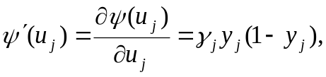 (4.127)

а уравнения (4.125) принимают вид

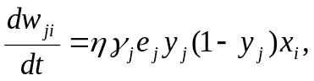 (4.128)

при этом производная 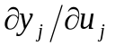 достигает максимума при 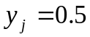 и минимума – когда 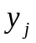 находится в окрестности или .
В случае гиперболического тангенса

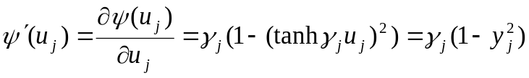 (4.129)

и обучение происходит согласно дифференциальным уравнениям

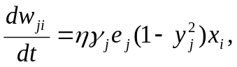 (4.130)

при этом настройка весов практически останавливается, если 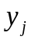 приближается к или , поскольку производная , равная 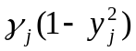, достигает своего максимума при 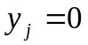 и минимума – при 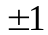.

В дискретном случае обучение производится путем минимизации критерия

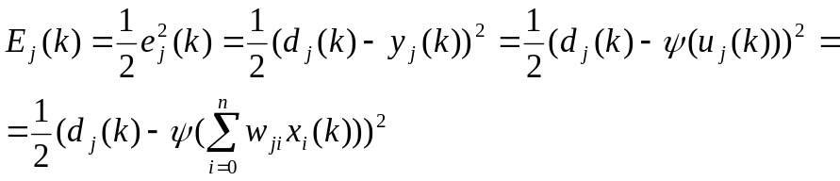 (4.131)

с помощью рекуррентной процедуры

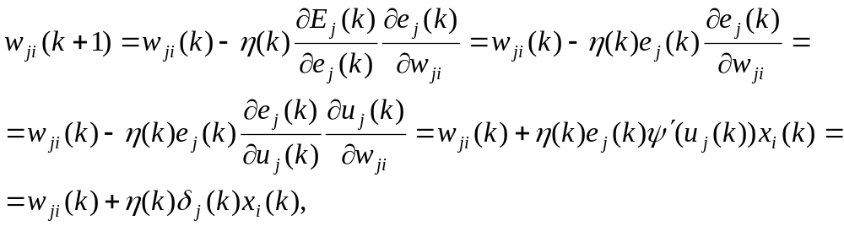 (4.132)
где
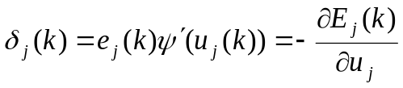 (4.133)

– локальная ошибка.

В векторной форме алгоритм (4.132) имеет вид

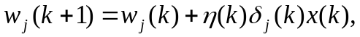 (4.134)

получивший в теории и практике искусственных нейронных сетей широкое распространение под именем дельта-правила обучения.

Для сигмоиды (4.121) этот алгоритм имеет форму

(4.135)

а для активационной функции (4.122) –

(4.136)

На рис 4.10 приведена схема обучения нейрона с помощью дельта-правила (4.134).

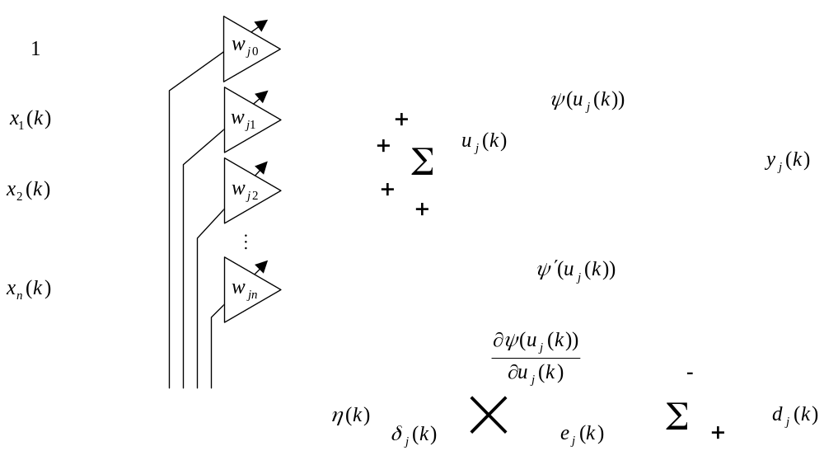

Рис. 4.10 – Дельта-правило обучения

Реализация данной схемы требует достаточно точного вычисления активационных функций и их производных, форма которых существенно зависит от параметра , который в общем случае также может быть настраиваемым. В некоторых практических приложениях вычисление производных затруднено, в связи с чем был предложен альтернативный алгоритм обучения [27], не использующей операцию дифференцирования.
В этом случае генерируется малый зондирующий сигнал возмущения 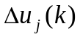, который накладывается на сигнал 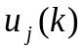 с тем, чтобы оценить мгновенное значение градиента функции ошибки. Эффект малого возмущения на ошибку 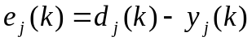 запоминается. При этом так как

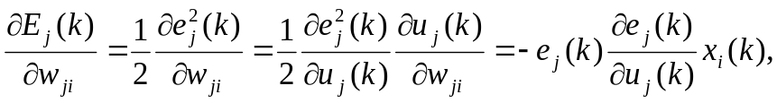 (4.137)

то для малого изменения можно записать

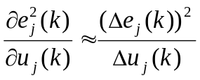 (4.138)
или
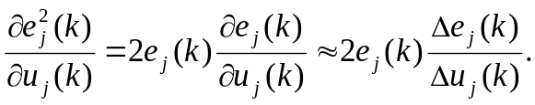 (4.139)

Используя данные соотношения, можно ввести следующие алгоритмы обучения:

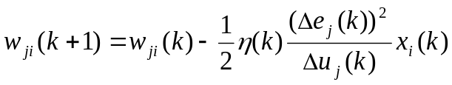 (4.140)
и
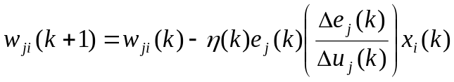 (4.141)

практически идентичные при малых .
Схема обучения, реализующая алгоритмы (4.140), (4.141) приведена на рис 4.11.
Дельта-правило обучения несложно распространить на критерии отличные от квадратичного, в общем случае имеющие вид для непрерывного и дискретного случаев соответственно

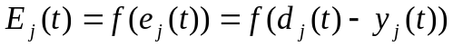 (4.142)
и
(4.143)

где 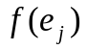- некоторая выпуклая дифференцируемая функция потерь.

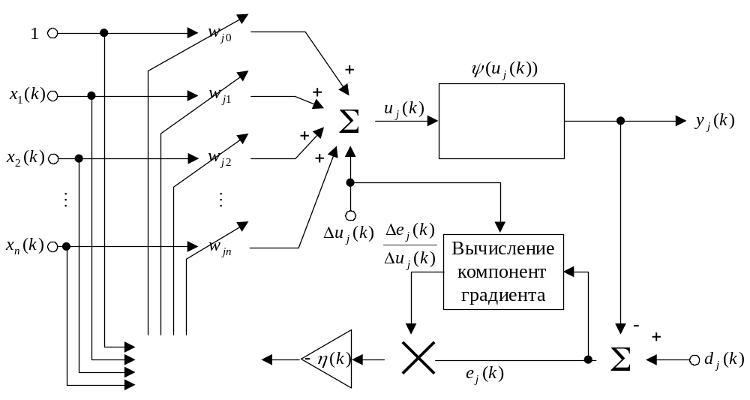

Рис. 4.11 – Схема обучения с помощью зондирующих сигналов

По аналогии с (4.123) и (4.125) можно записать

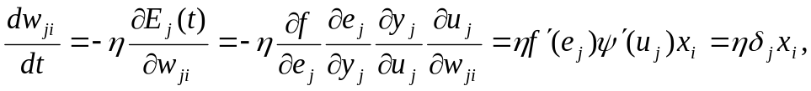 (4.144)
где
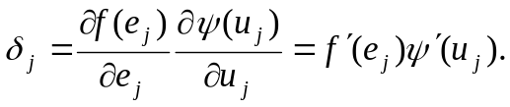 (4.145)

В дискретной форме (4.144) имеет вид

(4.146)

и отличается от (4.134) только конструкцией локальной ошибки 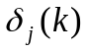.
В качестве функции 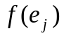 в [27] рассмотрена мера, связанная с энтропией и приводящая к критерию

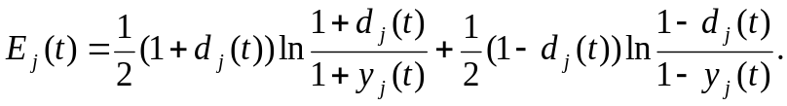 (4.147)

Данный критерий всегда положителен, кроме случая 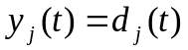 (идеальное обучение). Принимая в качестве активационной функцию гиперболического тангенса, можно получить правило обучения

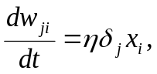 (4.148)

где локальная ошибка имеет вид

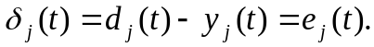 (4.149)

Такая же простая форма, в дискретном случае имеющая вид

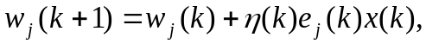 (4.150)

объясняется тем, что компонента 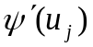 после преобразований исчезает, а это позволяет использовать для обучения все алгоритмы, рассмотренные в подразделе 4.3.
Обобщением критериев (4.142) и (4.143) являются конструкции вида [27]

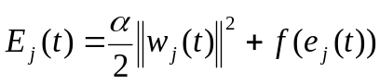 (4.151)
и
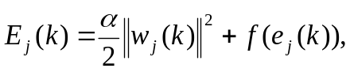 (4.152)

где 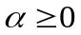, а в качестве 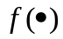 кроме (4.147) может использоваться, например,

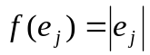 (4.153)
или
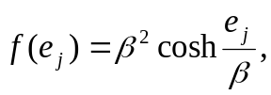 (4.154)

(здесь 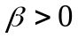 - скалярный параметр).

Процесс минимизации (4.151) имеет вид

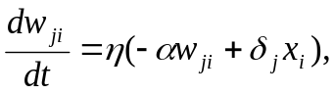 (4.155)

где 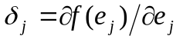 - локальная ошибка.
В дискретной форме (4.155) можно записать в виде рекуррентной процедуры

(4.156)

Улучшить аппроксимирующие свойства нейронных сетей можно, вводя дополнительно обучение параметра крутизны , хотя в практических приложениях он обычно полагается постоянным. Для этого может быть использован, например, алгоритм Крушке-Мовеллана вида [157]

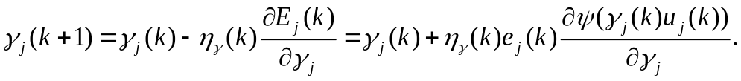 (4.157)

Объединение процедур обучения (4.134) и (4.157) позволяет настраивать все параметры сети, хотя при этом могут возникнуть некоторые проблемы численной реализации, связанные, прежде всего, с необходимостью дифференцирования активационных функций достаточно произвольного вида.
Эти трудности просто преодолеваются, если в качестве базового блока ИНС использовать обобщенный формальный нейрон из подраздела 1.4 с активационной функцией (1.22). При этом алгоритм обучения синаптических весов и параметра крутизны может быть записан в достаточно простом виде [62]

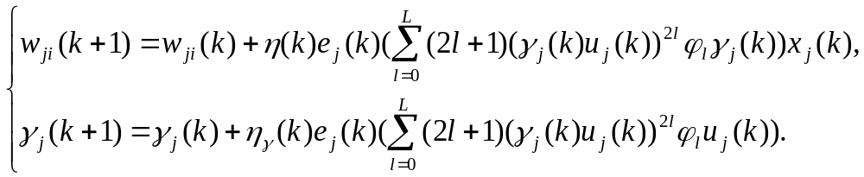 (4.158)

Схема обучения на основе (4.158) приведена на рис 4.12.
Одной из проблем, возникающих в процессе нелинейного обучения, является проблема выбора параметра шага , которая проявляется весьма остро в ситуациях, когда обучение производится либо в обстановке помех, либо в нестационарных условиях. Достаточно часто коэффициент полагается фиксированным и одинаковым для всех нейронов сети. Обычно его значение не превышает единицы с тем, чтобы избежать нежелательных колебаний. Однако малое постоянное значение параметра шага уменьшает скорость сходимости, а, следовательно, увеличивает общее время обучения. Противоречие между требованиями устойчивости и высокой скорости привело к возникновению целого семейства алгоритмов обучения с адаптивным выбором параметра шага [27], обеспечивающих высокую скорость сходимости при сохранении устойчивости процесса настройки сети в целом. При этом необходимо отметить, что большинство из известных алгоритмов имеет эвристический характер.
В [158] рассмотрена так называемая “Search-Then-Converge” стратегия, согласно которой параметр шага в процессе обучения постепенно уменьшается. На начальной стадии, называемой фазой поиска, скорость обучения практически неизменна. На последующей стадии – фазе сходимости параметр шага экспоненциально стремится к нулю и рассчитывается согласно выражениям
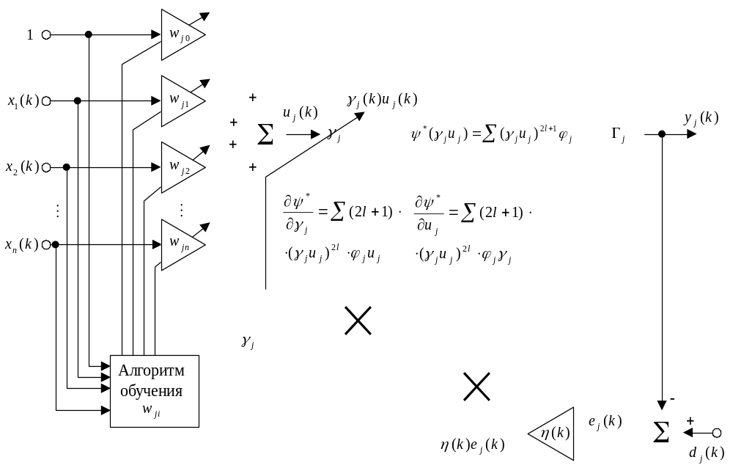

Рис. 4.12 – Схема обучения обобщенного формального нейрона

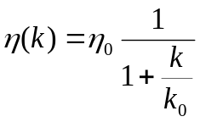 (4.159)
или
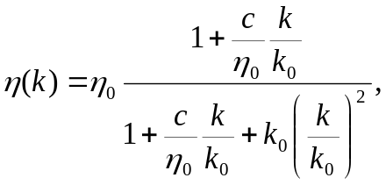 (4.160)

где 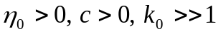 (обычно 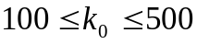). Несложно видеть, что при 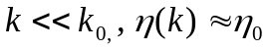, а при 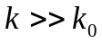 - уменьшается пропорционально 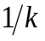, т.е. удовлетворяет условиям Дворецкого [115]. Таким образом, “Search-Then-Converge” – стратегия является процедурой стохастической аппроксимации, обеспечивающей сходимость в обстановке интенсивных помех.
Еще один подход к обучению, основанный на стохастической аппроксимации, развивается Б. Т. Поляком [159, 160]. Предложенные им рекуррентные соотношения для уточнения синаптических весов имеют вид

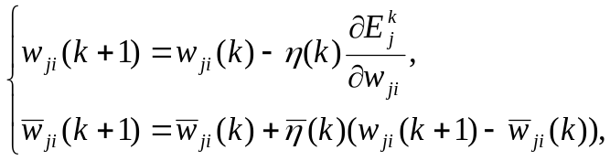 (4.161)

где 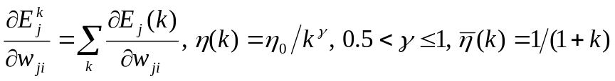.
Данный подход объединяет в себе две процедуры. Первая – это рекуррентная процедура стохастической аппроксимации с коэффициентом шага 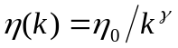. Вторая – это процесс усреднения с коэффициентом 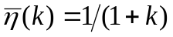. В отличие от обычного алгоритма обучения здесь вычисляются две последовательности весов 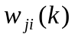 и 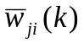, где - это усредненное значение 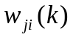. Алгоритм использует два шаговых коэффициента: 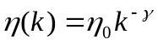 и 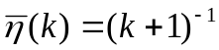, причем коэффициент убывает более медленно чем 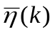. На практике процесс усреднения должен начинаться не при 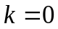, а с момента 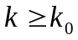, для которого уже находится в окрестности оптимальных значений, что ведет к значениям коэффициентов шага

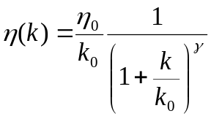 (4.162)
и
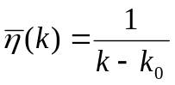 (4.163)

для 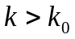. Как указывает автор метода, процесс усреднения позволяет повысить скорость сходимости в обстановке помех.
Один из простейших приемов увеличения скорости обучения состоит в том, что шаговый коэффициент увеличивается, если глобальная целевая функция 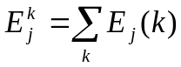 уменьшается, и резко уменьшается, если происходит возрастание критерия. В последнем случае синаптические веса вообще не уточняются, т.е. 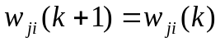. Таким образом, стратегию управления параметром шага можно записать в виде [27]

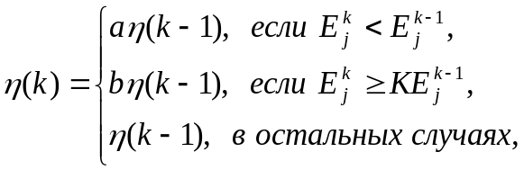 (4.164)

где 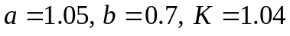.
Й. Шмидхубер предложил [161] еще более простой способ определения параметра шага в реальном времени

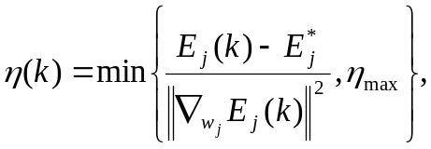 (4.165)

где 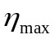 - максимально возможное значение параметра (обычно 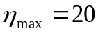), 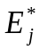 - желаемое значение целевой функции (обычно 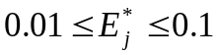).
Л. Чан и Ф. Фоллсайд разработали алгоритм обучения с регуляризующим членом вида [162]

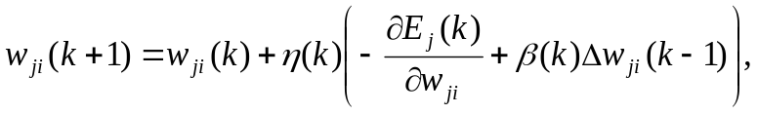 (4.166)
где

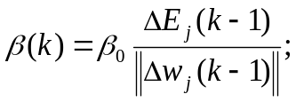 (4.167)

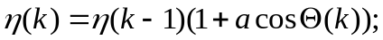 (4.168)

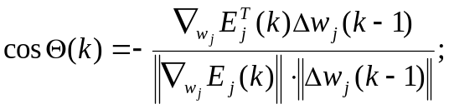 (4.169)

(4.170)

В [163, 164] было предложено в качестве основы алгоритмов обучения использовать метод сопряженных градиентов, в общем случае имеющий вид [160]

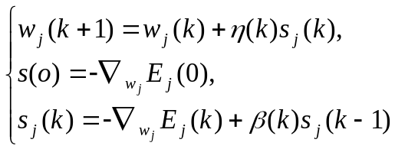 (4.171)

и приводящий к алгоритму Флетчера-Ривза при

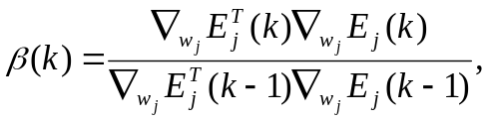 (4.172)

алгоритму Полака-Рибьера при

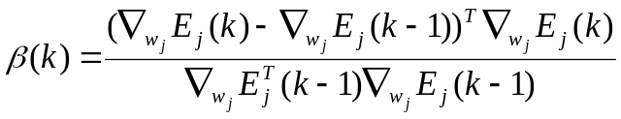 (4.173)

и алгоритму Хестенса-Штифеля при

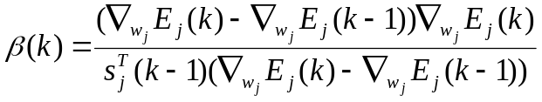. (4.174)

В [168] для улучшения сходимости процесса обучения было предложено использовать следующие эвристики:
- каждый вес 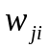 имеет собственный параметр шага 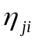;
- параметр шага адаптируется по ходу процесса обучения на основе информации о текущих значениях производных 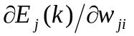;
- в случае, если производные несколько шагов подряд не меняют знак, параметр шага увеличивается;
- в случае, если производные меняют знак, параметр шага экспоненциально уменьшается.
На базе этих эвристик был предложен алгоритм, известный под именем “Delta-Bar-Delta” и имеющий вид

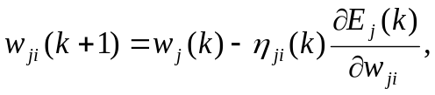 (4.175)
где
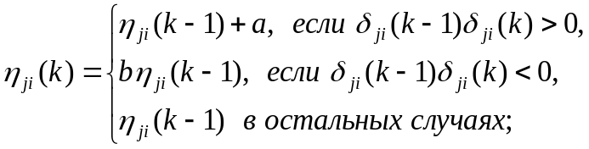 (4.176)

– параметр аддитивного увеличения (обычно 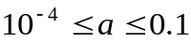); - параметр мультипликативного уменьшения (обычно 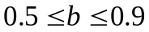); 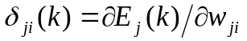;

(4.177)

Следует также отметить, что обладая повышенной скоростью сходимости “Delta-Bar-Delta” – алгоритм не допускает колебаний в процессе обучения.
Своеобразной комбинацией алгоритма Чана-Фоллсайда и “Delta-Bar-Delta” является процедура Сильвы-Алмейды, имеющая вид [165]

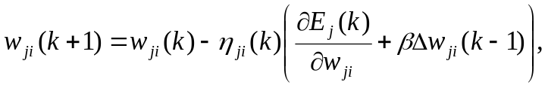 (4.178)
где
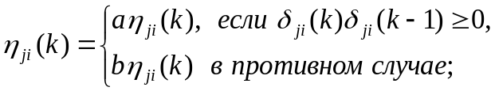 (4.179)

.
Согласно этому алгоритму, если компоненты градиента 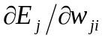 имеют один знак на соседних шагах, параметр шага экспоненциально возрастает, а если происходит смена знака производных – этот параметр уменьшается.
В [166] рассмотрен, так называемый, “Super SAB”-алгоритм, в котором при неизменном знаке производных на двух соседних шагах происходит увеличение параметра шага до достижения им максимального значения (обычно ); в противном случае уточнение весов не происходит. Эта процедура может быть записана следующим образом:

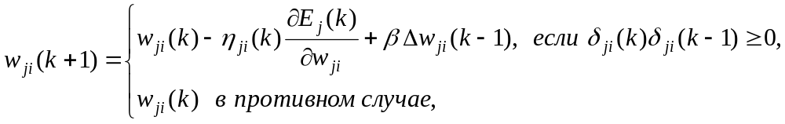 (4.180)
где
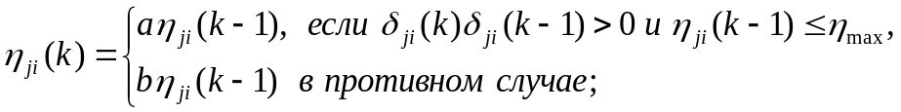 (4.181)

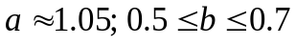.
Радмиллером и Брауном был исследован знаковый алгоритм обучения [4], известный под именем “RPROP” и имеющий вид

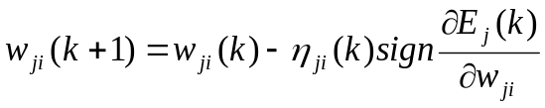 (1.182)

с параметром шага

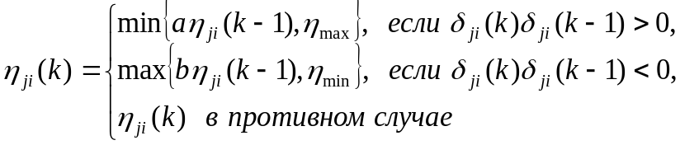 (4.183)

и коэффициентами .

